МИНОБРНАУКИ РОССИИ

**ФЕДЕРАЛЬНОЕ ГОСУДАРСТВЕННОЕ БЮДЖЕТНОЕ ОБРАЗОВАТЕЛЬНОЕ УЧРЕЖДЕНИЕ**

**ВЫСШЕГО ОБРАЗОВАНИЯ**

**“ВОРОНЕЖСКИЙ ГОСУДАРСТВЕННЫЙ УНИВЕРСИТЕТ”**

Факультет *компьютерных наук*

Кафедра *технологий обработки и защиты информации*

*«Организация занятий в фитнес-центре»*

Курсовая работа по дисциплине «Технологии программирования»

09.03.02 *Информационные системы и технологии*

Обучающиеся _______________ Е.В. Кошелев, Д.Д. Козлов, В.В. Дмитриев

3 курс,  *д/о*

Руководитель _______________ преподаватель В.С. Тарасов __.__.2020

Воронеж2020

# **Содержание**

СОДЕРЖАНИЕ…………………….. 2

ВВЕДЕНИЕ.. ………………………...4

1. Анализ предметной области..……………. 5

1.1. Анализ существующих решений…………….5

1.2. Схемы……………………….5

1.2.1.. Диаграмма прецедентов……………………….5

1.2.2. Диаграмма классов……………….. 7

1.2.3. Диаграмма объектов……………….. 7

1.2.4. Диаграмма последовательностей……………….. 7

1.2.5. Диаграмма взаимодействия……………….. 7

1.2.6. Диаграмма состояний……………….. 7

1.2.7. Диаграмма активностей……………….. 7

1.2.8. Диаграмма развертывания……………….. 7

1.3. Глоссарий проекта……………..7

1. Постановка задач……………….. 7
2. Требования к приложения………………...9

3.1. Средства, используемые для реализации приложения…………...9

3.2. Средства, используемые для проведения командной работы над приложением

1. Основная часть…………………….... 9

4.1. Основные этапы выполнения работы…………...9

4.2. Проектирование приложения…………………...9

4.2.1. Общая модель…………………...9

4.2.2. Схема базы данных…………………...9

4.3. Тестирование приложения…………………………….9

4.4. Структура приложения………………………..9

ЗАКЛЮЧЕНИЕ..……………. 30

СПИСОК ИСПОЛЬЗУЕМОЙ ЛИТЕРАТУРЫ………... 31

ПРИЛОЖЕНИЯ………... 31

# Введение

Зачастую людям необходимо узнать расписание и загруженность в фитнес центре на удобное время, а также быстро записаться на занятия. Этот процесс может осуществляться и по приходу в фитнес-центр, но это не всем удобно и занимает много времени. Но с развитием современных технологий на первое место выходит сеть Интернет. Именно в сети можно быстро и легко узнать расписание в интересующем центре, загруженность тренеров, а также можно без особых проблем записаться на удобное время к понравившемуся тренеру.

Наше приложение рассчитана не только на клиентов, но и на сотрудников клуба. Тренера смогут имея доступ к интернету узнать записавшихся клиентов на их занятия. Администратор удаленно от центра добавить нового сотрудника.

Решение к поставленной задаче представляет из себя веб – приложение.

Были проанализированы существующие приложения В ходе анализа было выявлено то, что существующие решения требуют установки дополнительного программного обеспечения на компьютеры сотрудников.

В нашем проекте анализ происходит на стороне сервера, от сотрудника требуется только авторизоваться на сайте.

# Анализ предметной области

**1.1. Анализ существующих решений.**

По информации сервиса Яндекс.Подбор слов ежемесячно ключевое слово “фитнес клуб” вводится в поисковый запрос более чем 600 тысяч раз за один месяц. Если добавить к этому результаты поиска в конкретной области и работы в конкретном городе или области, то количество запросов будет в разы выше. Не стоит забывать и о других поисковых системах, которыми пользуются в нашей стране. Это говорит о том, что получение информации и запись на занятия в фитнес-центры с помощью средств сети Интернет очень популярен в РФ.

Проведем анализ существующих решений.

Для анализа фитнес клубов в РФ я выбрал несколько самых популярных центров: Encore(<https://encorefitness.ru/>), X-Fit(<https://www.xfit.ru/>) и Worldclass Метрополис(<https://www.worldclass.ru/>).

Данные фитнес-центры имеют свои сайты.. Рассмотрим подробнее.

Преимущества данных системы:

· возможность регистрации и авторизации на сайте клиентов

· возможность узнать расписание тренировок и выбрать тренера

· возможность записи на индивидуальные и групповые тренинги

· возможность просмотра информации о фитнес-центре

Как показал анализ, сайты этих фитнес центров весьма многофункциональны, но у них всех есть главный недостаток - все они ориентированы только на работу с клиентами. Это мы собираемся изменить в нашем приложении, добавив функционал для работы персоналу клуба.

**1.2. Схемы**

**1.2.1. Диаграмма прецедентов**

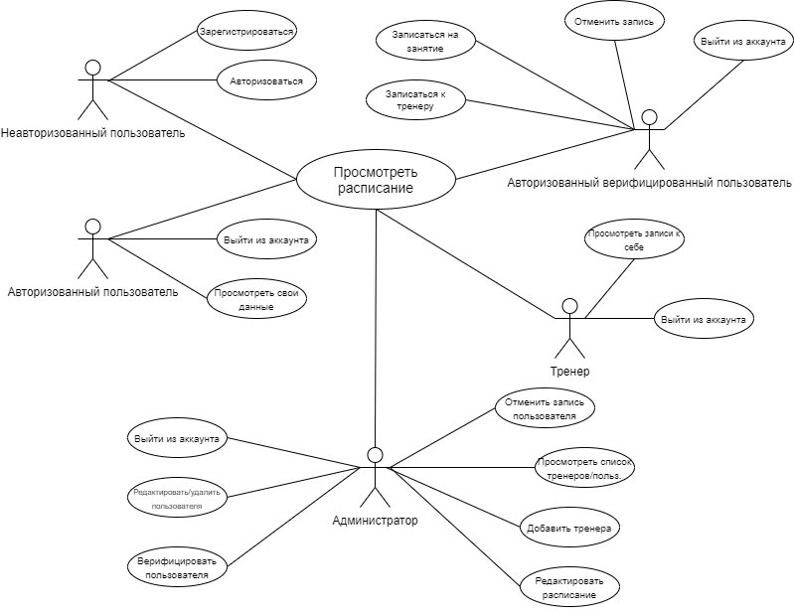

Рисунок 1 - Диаграмма прецедентов

**1.2.2. Диаграмма классов**

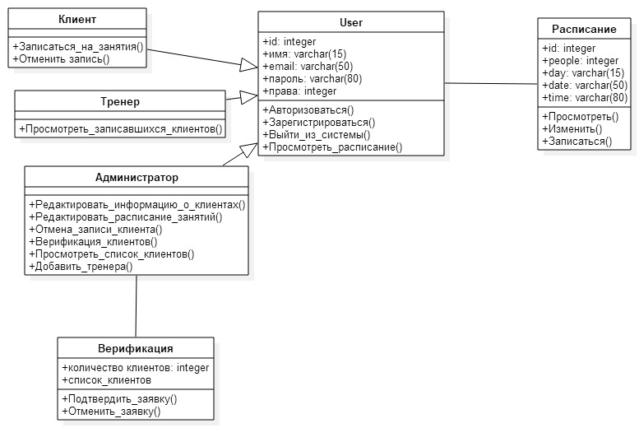

Рисунок 1 - Диаграмма классов

**1.2.3. Диаграмма объектов**

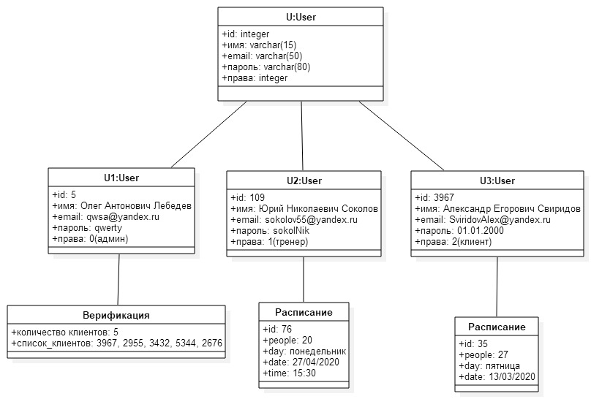

Рисунок 1 - Диаграмма объектов

**1.2.4. Диаграмма последовательностей**

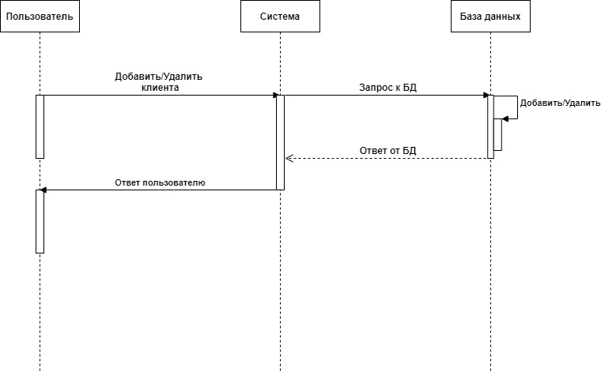

Рисунок 1 - Диаграмма последовательностей «Добавление/удаление пользователя»

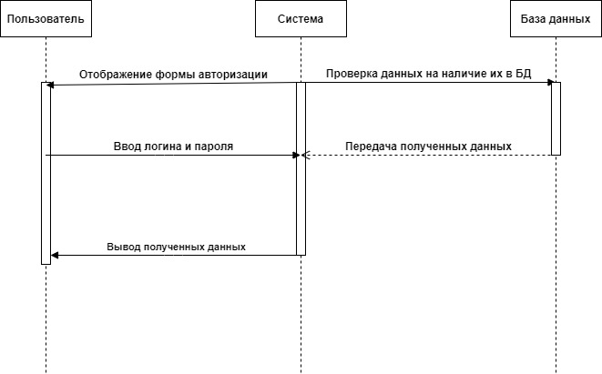

Рисунок 1 - Диаграмма последовательностей «Авторизация»

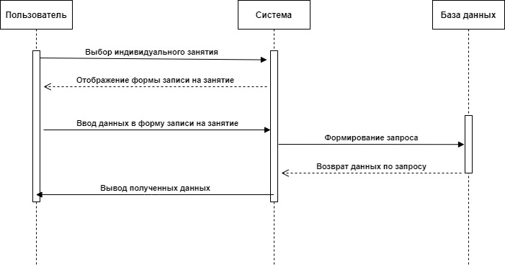

Рисунок 1 - Диаграмма последовательностей «Запись на занятия»

**1.2.5. Диаграмма взаимодействий**

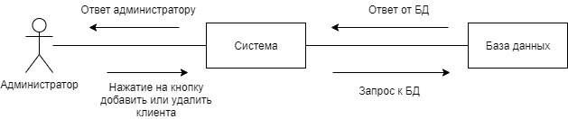

Рисунок 1 - Диаграмма взаимодействий «Добавить/удалить пользователя»

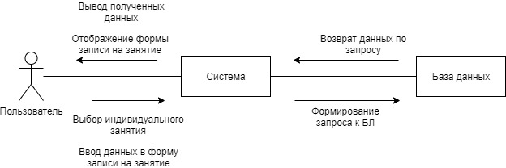

Рисунок 1 - Диаграмма взаимодействий «Выбор занятия»

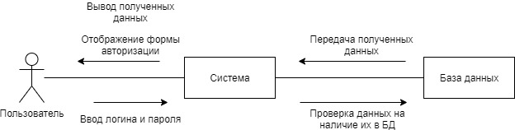

Рисунок 1 - Диаграмма взаимодействий «Авторизация»

**1.2.6. Диаграмма состояний**

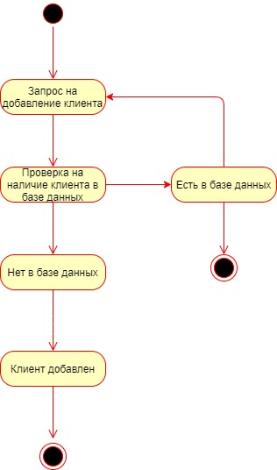

Рисунок 1 - Диаграмма состояний «Добавление клиента»

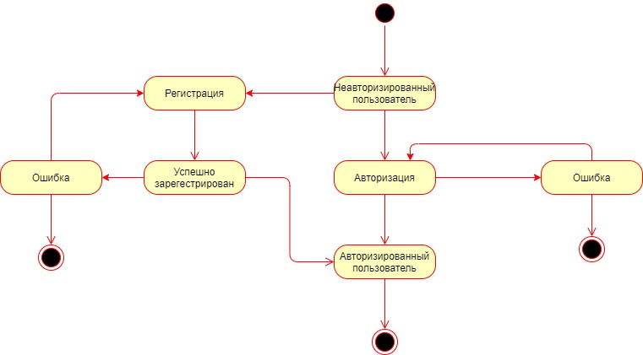

Рисунок 1- Диаграмма состояний «Авторизация»

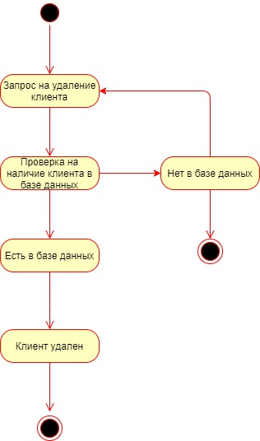

Рисунок 1 - Диаграмма состояний «Удаление клиента»

**1.2.7. Диаграмма активностей**

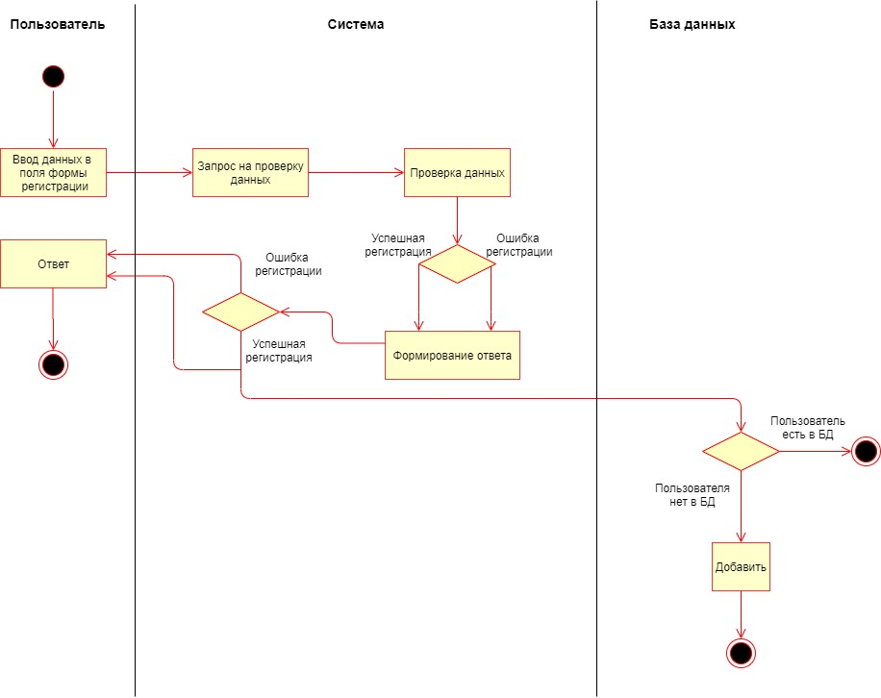

Рисунок 1 - Диаграмма активностей «Регистрация и добавление нового пользователя»

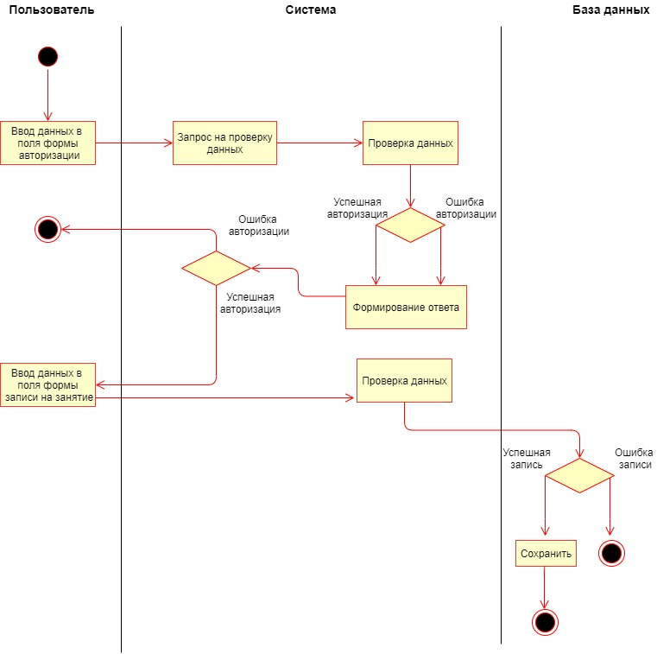

Рисунок 1 - Диаграмма активностей «Авторизация и запись на занятия»

**1.2.8. Диаграмма развертывания**

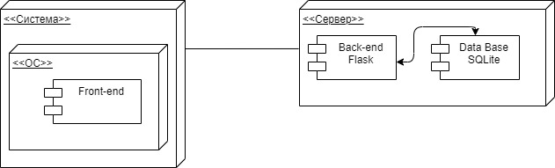

Рисунок 1 - Диаграмма развертывания

**1.3. Глоссарий проекта.**

1. **Постановка задач**

Цель выполнения курсового проекта: создать веб-приложение, которое позволит:

• регистрацию и авторизации на сайте клиентов

• просматривать информацию о фитнес-центре

• авторизации на сайте сотрудников центра

• клиентам узнать расписание тренировок и выбрать тренера, записаться на индивидуальные и групповые тренинги, отслеживать загруженность тренера на выбранное время

• тренерам просматривать расписание занятий и записанных к нему клиентов

• администраторам добавлять новых клиентов и сотрудников, а также редактировать их профили, просматривать и редактировать расписание занятий, отмечать зарегистрированных пользователей как верифицированных

**4.3.1 Сценарии воронок конверсии**

1) Зайти на главную страницу - Авторизовался - Выбрать время в расписании - Нажать кнопку “Записаться” .

2) Зайти на главную страницу - Авторизовался как администратор - Открыть список пользователей - Нажать кнопку “Добавить” - Заполнить форму - Нажать кнопку “Готово”.

3) Зайти на главную страницу - Нажать кнопку “Регистрация” - Заполнить форму - Нажать кнопку “Готово” - Авторизовался, используя только что введенные данные.